Documentación de la página web

Alumno: German Dobler

Primero hicimos el bosquejo (primer deseño de la página), basándonos un poco en otra página llamada 47streat. 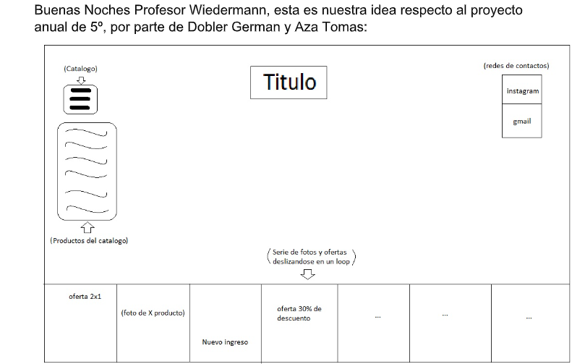

Aunque muy básico este fue la primera página la cual hicimos, por lo que se ve es una imagen de fondo y un menú arriba.

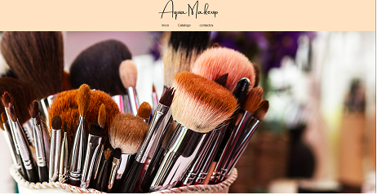

Y a día de hoy se puede notar un poco la diferencia con el material aprendido durante el año y conocimientos aparte. Le implementamos un slider (fotos en bucle)

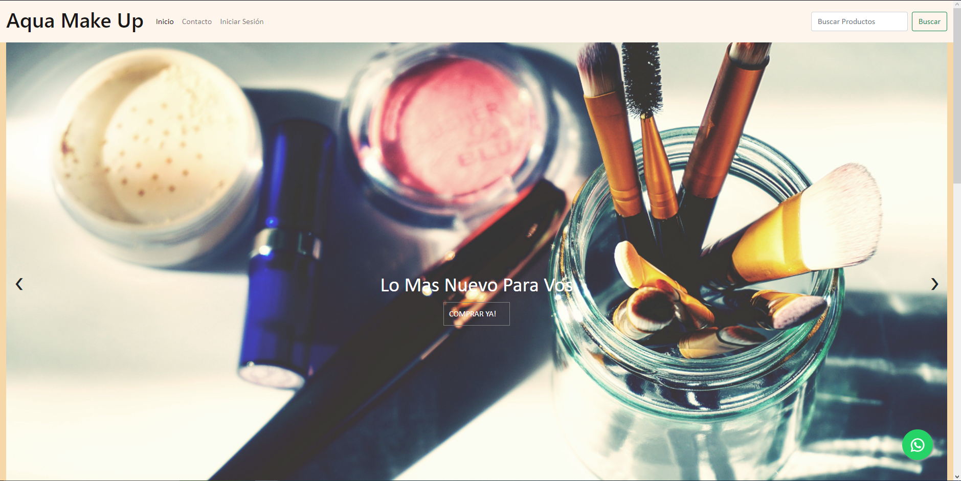

Después le implementamos un shop que aún no es funcional, pero puede serlo.

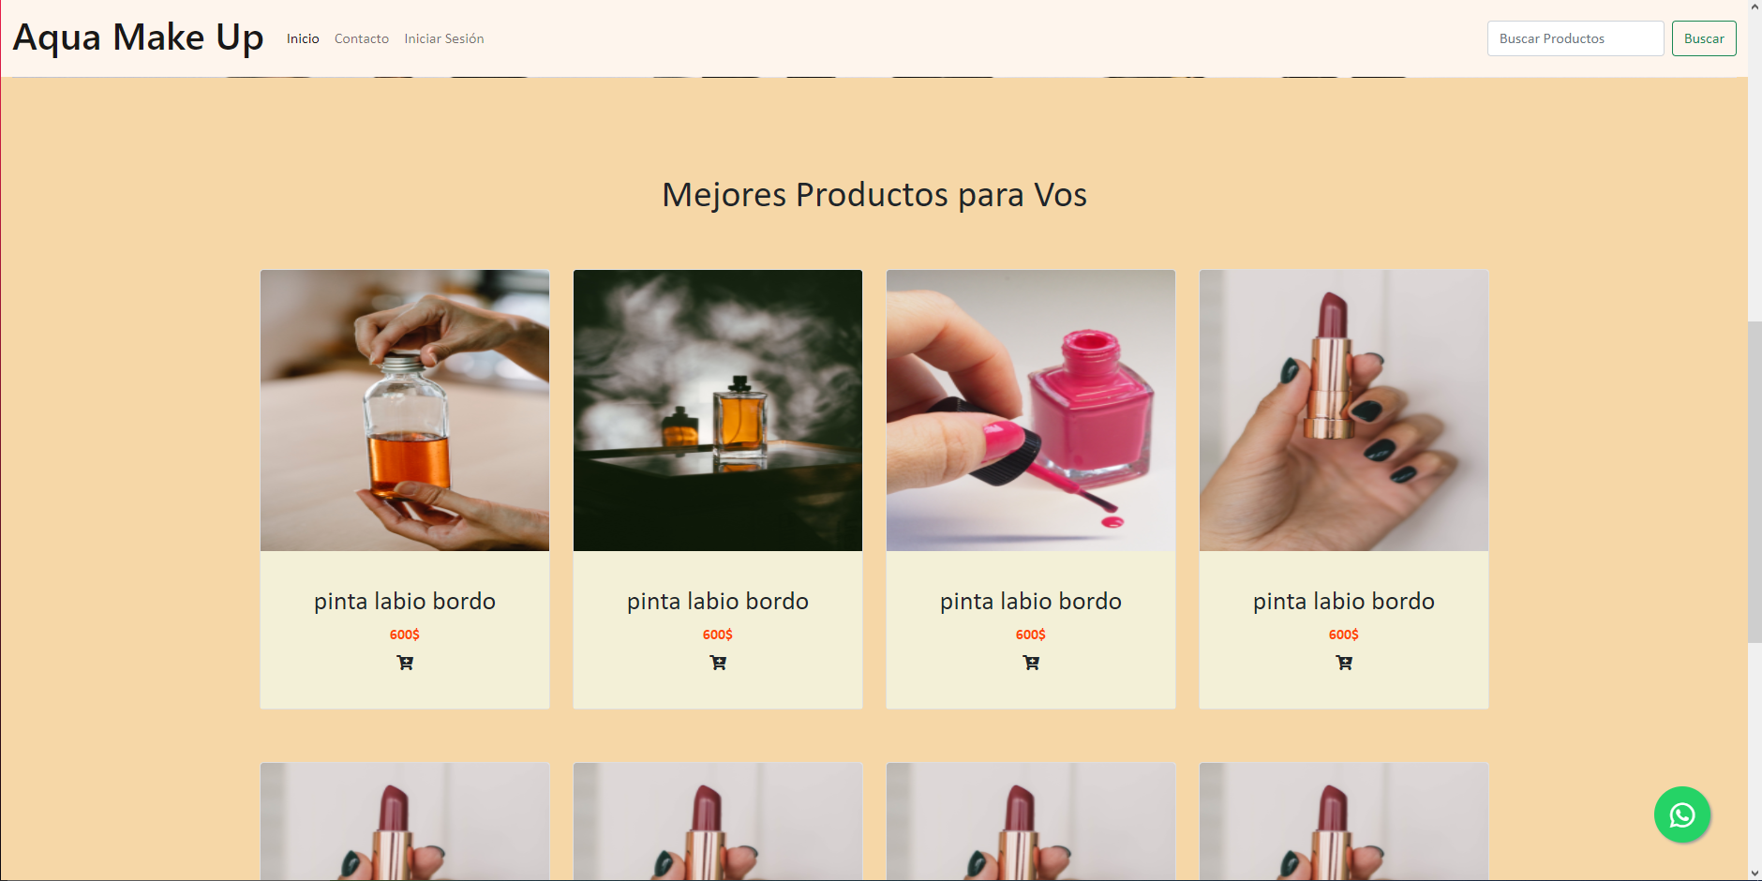Además, le agregamos un footer como toda página. 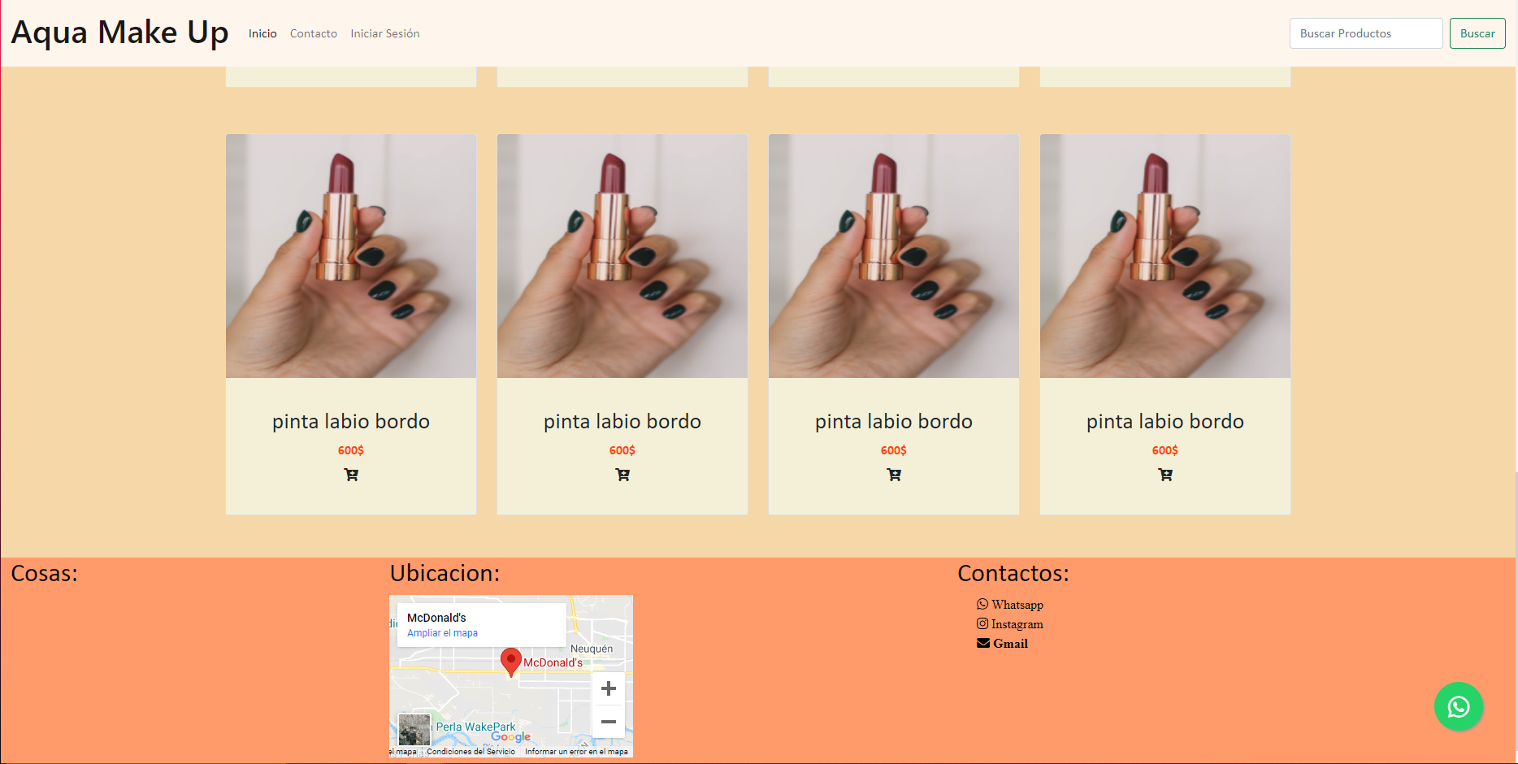tengo pensado mejorar muchos aspectos de la página con los conocimientos prendidos.